Blötdjurens utseende och Anatomi
Blötdjur är en stam med klasserna: Snäckor, Musslor och Bläckfiskar
Och eftersom dessa olika klasser har sådan variation när det gäller utseende och anatomi får jag skriva lite om alla tre klasserna.

Bläckfiskens utseende och anatomi
Det finns två olika sorters av bläckfiskar, det finns åttaarmade och tioarmade bläckfiskar.

Men dess utseende är samma, munnen är omgiven av åtta eller tio armar som var och en av dem har massa sugskålar som kan suga sig fast på saker vilket gör att bläckfisken har bättre grepp på havsbotten, munnen liknar en papegojnäbb vilket är väldigt hård för att den ska kunna slita sönder sitt byte som den fångar med dess armar. Deras ögon liknar väldigt mycket däggdjurens ögon alltså deras ögon är gjorda för att jaga
.
Deras skelett är inte som andra blötdjur utan de har mjukt på utsidan och hårt på insidan, detta möjliggör att de kan komma upp i höga hastigheter för att fly från fienden samtidigt har de en blåsa fylld med en bläckliknande vätska som sprutas ut när den tar fart, denna vätska bedövar fiendens luktsinne tillfälligt.
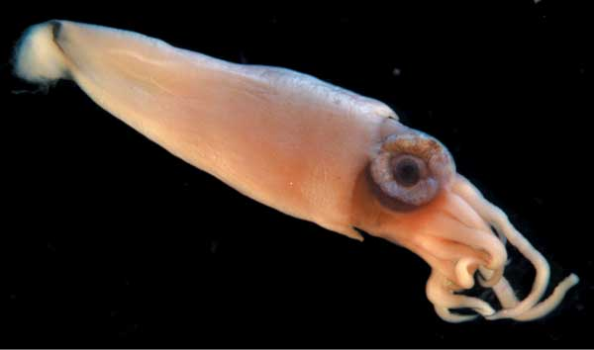
Detta är en bläckfiskart som blir bara ca 8-10 cm stora.

Snäckornas utseende och anatomi

Snäckornas utseende kan variera eftersom Snäckorna består i princip av en inälvssäck och krypsula eller med andra ord fot , där den främre delen av foten har en mer eller mindre tydligt avsatt huvud med ett eller två ögonförsedda tentakler.
Hos de flesta arter är inälvssäcken utdragen till en lång kon som i sin tur är spiraliserad Oftast täckt med ett kalkskal.

Den främre delen av kalkskalet har tillräckligt med plats för att den ska dra in huvudfoten, huvudfoten innehåller den större delen av nervsystemet och matsmältningskanalen, resten av
matsmältningskanalen finns i inälvssäcken.

I inälvsäcken finns även en mantelhåla med gäl eller gälar som dessa snäckor andas med.
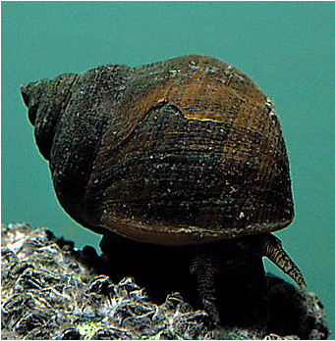

Musslornas utseende och Anatomi

Musslor är skapta att kroppen skyddas av två skal som är förbundna med varandra genom en ligament längs en del av ryggkanten.
På buksidan finns ett slags fot en kraftig kilformig bildning som musslan använder för att kunna förflytta sig. Framför foten finns det en enkel mun och bakom foten finns ändtarmen. På var sin sida av foten sitter det en gäle som musslan använder för att andas och för att filtrera ut organiskt material ur vattnet t.ex. plankton och bakterier.
Matsmältningskanalen är enkelt uppbyggd med en mun utan tunga och en svalg som mynnar i magsäcken
Insidan av skalet är täckt med en mantel, baksidan av manteln är ofta utdragen i två sifoner som är rörliknande och antingen sammanvuxna eller fria, den ena används för att ta in vatten och den andra för att leda ut vatten, den släpper ut vattnet efter den har använt den del av syret som kom in med vattnet och föda, Hela manteln speciellt den del som ligger längs kanten är rik på körtlar som avsöndrar kalk, och musslans skal är som sagt uppbyggt på kalk.
